МУНИЦИПАЛЬНОЕ БЮДЖЕТНОЕ ДОШКОЛЬНОЕ ОБРАЗОВАТЕЛЬНОЕ УЧРЕЖДЕНИЕ ЦЕНТР РАЗВИТИЯ РЕБЕНКА – ДЕТСКИЙ САД № 6 « РУЧЕЕК»
МУНИЦИПАЛЬНОГО РАЙОНА АЛЬШЕЕВСКИЙ РАЙОН С. РАЕВСКИЙ РБ

КОНСПЕКТ
организованной
образовательной деятельности в подготовительной группе
ЗАНЯТИЕ С ЭЛЕМЕНТАМИ ТРИЗ-ТЕХНОЛОГИИ
«ПУТЕШЕСТВИЕ ПО ПОСЕЛКУ»
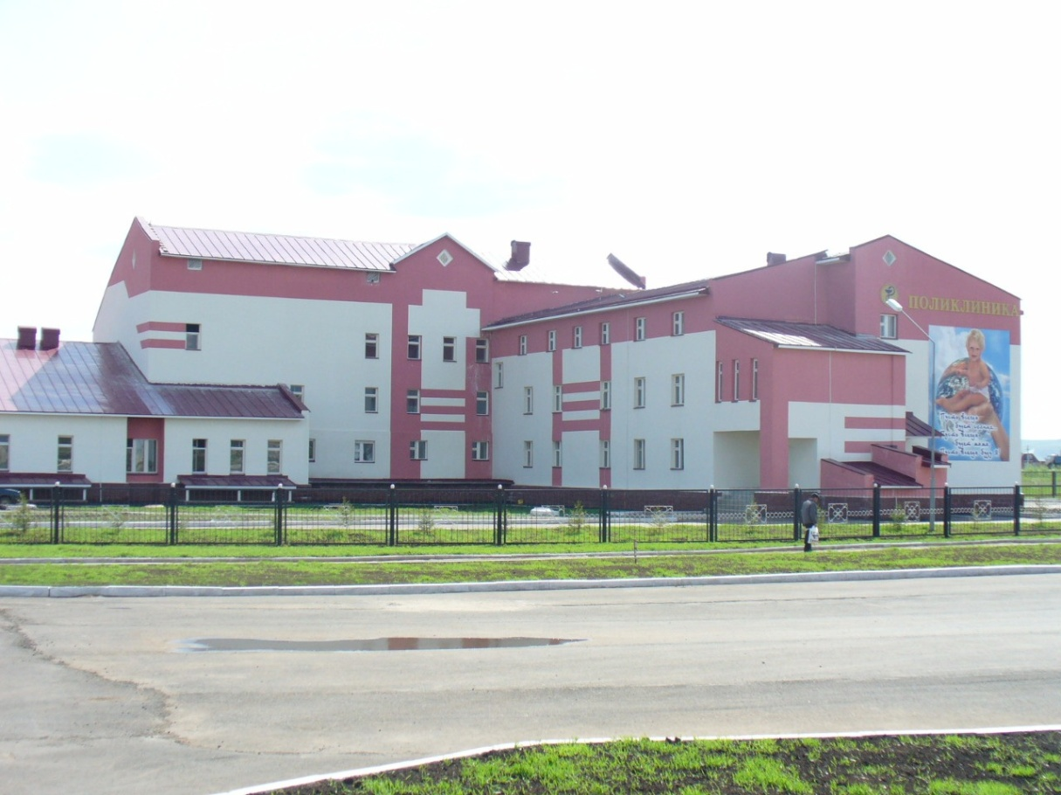

Воспитатель: Сафина А.Р

2017 год

Задачи:
- Способствовать осознанию математических понятий и зависимостей, побуждать истолковывать их.
- Совершенствовать опыт пространственных ориентировок при движении.
- Побуждать решать детей задачи проблемного характера с использованием элементов методики ТРИЗ.
- Закрепить умение составлять описательные загадки с использованием схем.
- Осуществлять разбор предложения по словам и определять место слова в предложении.
- Помогать целенаправленно следовать к цели, преодолевая препятствия и не отказываться от своего замысла до получения результата.
- Продолжать формировать навык работы в коллективе.
- Развивать интерес к школьной жизни, желание учиться в школе.
Материал:
билеты с изображением цифр для проезда в автобусе; «автобус», схемы, модели слов, фишки, цифры, «камни» с цифрами.
Ход занятия:
Воспитатель: сегодня я предлагаю отправиться на экскурсию по поселку. А на каком транспорте мы поедем, вы узнаете, если отгадаете загадку:
Что за чудо? Синий дом
Окна светлые кругом,
Носит обувь из резины
А питается бензином (автобус)
Воспитатель: Давайте попробуем угадать номер автобуса. Первая цифра обозначает число, стоящее перед числом 2. Вторая цифра обозначает число, стоящее после цифры 5. Какой же номер автобуса? (16)
Воспитатель: Вот наш автобус. Нас ждёт кондуктор (один из детей).
(Кондуктор раздает билеты-карточки, на которых записаны примеры. Чтобы найти свое место, надо решить пример. Дети рассаживаются, одновременно кондуктор отслеживает правильность выбранного места)
Воспитатель: Все разместились. Можно отправляться в путь. Чтобы не было скучно в пути, давайте побеседуем.
- Какой сегодня день недели?
- Какой день был вчера?
- Какой будет завтра?
- Какое сегодня число и месяц?
- Какая пора суток?
Воспитатель: Значит, мы отправились на экскурсию утром 23 апреля.
- Посмотрите в окно и скажите, какая сегодня погода?
- Наш автобус едет прямо вперед. Покажите направление движения автобуса.
- Вот и первая остановка «ДОМ ИГРУШЕК»
(Дети подходят к стойке - магазину, на котором множество игрушек)
- Каждый здесь может купить игрушку, если загадает про нее загадку или составит загадку.
Рассматривают их, составляют рассказ об игрушке по схеме:
(Дети отгадывают загадку, а ребенок получает в подарок эту игрушку)
Воспитатель: Едем дальше. Играем в игру «Скажи наоборот» (высокий — низкий, далекий – близкий, мягкий – твёрдый, мокрый – сухой, узкий – широкий, день – ночь, солнце – луна)
- Вот и следующая остановка «Книжный магазин»
(Дети подходят к книгам, воспитатель читает загадки, дети отгадывают сказку.)
- Кто-то хотел полакомиться и поэтому проявил хитрость. («Колобок»)
- Она стала счастливой после того, как что-то потеряла («Золушка»)
- Кое-кто чем-то махнул и все горько заплакали. («Курочка Ряба»)
- Они были очень дружными и что-то вытащили. («Репка»)
- Она была очень доверчива и из-за этого погибла ее близкая родственница. («Красная Шапочка»)
Дети садятся в автобус, но он не заводится.
Воспитатель: Давайте найдем и устраним поломку. Какая геометрическая фигура здесь лишняя (дети находят и убирают лишнюю фигуру)?
- Казалось бы, можно ехать, но дорога завалена камнями. Чтобы ехать, надо разобрать завал из камней.
(Обращаясь к каждому ребенку):
- Возьми камень с цифрой, обозначающей число стоящее после 5
- Стоящее перед числом 4
- Стоящее между числами 7 и 9
- Стоящее после 9
- на 1 больше, чем 4
- на 1 меньше, чем 3
- Дорога расчищена, можно ехать. Поворачиваем налево, покажите, куда поворачивает автобус.
Остановка «ШКОЛА»
Упражнение «Для чего ходят в школу»
Если правильно я говорю – хлопайте в ладоши.
Не правильно – топайте ногами.
- В школу ходят для того, чтобы:
- Играть
- Читать
- Разговаривать с соседом по парте
- Дружить
- Писать
- Драться
- Узнавать что-то новое
- Подсказывать одноклассникам
- Похвастаться нарядами
- Выполнять задания учителя
Воспитатель: Читаем слова и ищем какие же еще слова в них спрятались:
крот, фасоль, ирис.
- Поиграем в игру «живые слова»:
Живет аист на болоте
У него болит животик
Волнуются мама с папой
Много съел он лягушаток.
- Делим на предложения.
(Детям раздаются модели слов первого предложения.) Дети выходят в нужной очередности. Читается предложение:
Живет аист на болоте.
Живет аист на болоте?
Дети меняются местами и предложение читается по другому:
Аист живет на болоте.
На болоте живет аист.
Звуковой анализ слова АИСТ.
Воспитатель: Надоело звукам сидеть в своих домиках клеточках и решили они погулять. Самым первым вышел звук И, потом выбежали звуки А, Т, С. Гуляли они гуляли и тут пошел дождь. Первым спрятался в домик звук , С, потом А, И, Т.
Выделяем ударный слог. «А’ист».
Физкультминутка «АИСТ».
Аист, аист длинноногий,
Покажи домой дорогу.
- Топай правою ногой
Снова правою ногой
Снова левою ногой
После правою ногой
После левою ногой
Вот тогда придешь домой.
(Дети садятся в автобус.)
- Пора возвращаться в детский сад.
(Дети едут в автобусе и поют песенку «Детский сад».)
Выходят из автобуса. Экскурсия по городу закончена.
- Понравилась ли вам экскурсия?
- Какая остановка больше всего понравилась?
- Пока мы были на экскурсии, у нас поставили кодовый замок. Надо отгадать код.
(На двери схема дома, состоящая из геометрических фигур.
Все собираются выходить в дверь, но что такое? Дверь не открывается.
Первая цифра обозначает количество точек (7)
Вторая – Количество квадратов (3)
Количество кругов (1)
Количество треугольников (6) ????? -5
Количество прямоугольников (5) ???? 8 или больше
- Какой код у нас получился??? (73156) (Дети называют. Дверь открывается. Дети выходят в открытую дверь).

